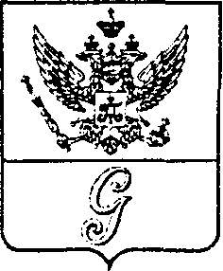
СОВЕТ ДЕПУТАТОВ МУНИЦИПАЛЬНОГО ОБРАЗОВАНИЯ
«ГОРОД ГАТЧИНА»
ГАТЧИНСКОГО МУНИЦИПАЛЬНОГО РАЙОНА
ТРЕТЬЕГО СОЗЫВА
РЕШЕНИЕ

От 01 июля 2015 года № 36
О признании решения совета депутатов муниципального образования «Город Гатчина» Гатчинского муниципального района от 23.05.2012 № 27 «Об утверждении перечня объектов недвижимого имущества, передаваемого из муниципальной собственности муниципального образования «Город Гатчина» в федеральную собственность» утратившим силу

В соответствии с Федеральным законом от 06.10.2003 № 131-ФЗ «Об общих принципах организации местного самоуправления в Российской Федерации», Уставом муниципального образования «Город Гатчина» Гатчинского муниципального района, в связи с несостоявшимся переходом права собственности, совет депутатов МО «Город Гатчина»

Р Е Ш И Л:

1. Решение совета депутатов муниципального образования «Город Гатчина» Гатчинского муниципального района от 23.05.2012 № 27 «Об утверждении перечня объектов недвижимого имущества, передаваемого из муниципальной собственности муниципального образования «Город Гатчина» в федеральную собственность» считать утратившим силу.
2. Настоящее решение вступает в силу с момента принятия.

Глава МО «Город Гатчина» -
председатель совета депутатов
МО «Город Гатчина» В.А.Филоненко

